Korporativno komuniciranje

Informacije za medije

Kontakt: Nina Gorjup 041 377 933; n.gorjup@tpv.si

Novo mesto, 28. januar 2020

7. Dan inovativnosti: TPV-moduli za pametne tovarne prihodnosti

Rdeča nit 7. Dneva inovativnosti TPV, na katerem Skupina TPV vsako leto predstavi svoje aktivnosti in dosežke na področju inovativnosti ter opozori na trende in novosti na tem področju, so bile pametne tovarne prihodnosti. Ob tej priložnosti je TPV predstavil pet modulov za pametne tovarne, ki so jih razvili sami, z današnjim dnem pa so jih pričeli tržiti tudi navzven.

Inovativnost je gonilo napredka, česar se v Skupini TPV dobro zavedajo, zato kulturo inovativnosti spodbujajo na številne načine, med drugim tudi vsako leto priredijo Dan inovativnosti TPV. Mag. Marko Gorjup, predsednik – direktor TPV GROUP, je v svojem letošnjem uvodnem nagovoru poudaril, da je »poleg inovativnosti za razvoj gospodarstva izjemnega pomena tudi čim hitrejše izkoriščanje tehnoloških napredkov«. V Skupini TPV so val četrte industrijske revolucije že zgodaj prepoznali in ga do danes že dodobra »zajezdili«. Številne izkušnje, ki so jih pridobili v tridesetih letih obstoja, so nagradili z novim tehnološkim znanjem. Tako pod rokami njihovih izjemnih inženirjev vsak dan nastajajo nove rešitve. Na današnjem dogodku so s ponosom predstavili pet modulov za pametne tovarne, ki so jih razvili z združevanjem lastnih kompetenc in ob sodelovanju s partnerji. Gre za celovite rešitve, ki ne bodo le okrepile njihove lastne konkurenčnosti, pač pa jih bodo pričeli tržiti tudi navzven.
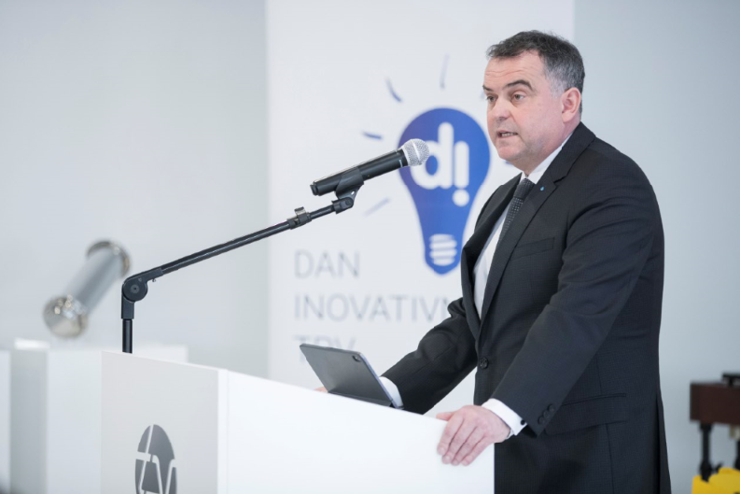
Da pametne tovarne niso iluzija, pač pa nujnost, je s svojim predavanjem potrdila dr. Myriam Jahn, direktorica družbe Q-laud in ena vodilnih strokovnjakinj na področju interneta stvari. O pomenu in izzivih implementacije Industrije 4.0 in 5.0 pa je tekla beseda tudi na okrogli mizi pod vodstvom Krunoslava Šimraka, direktorja razvojno-prodajnega sektorja v TPV, na kateri sta poleg dr. Jahn svoje misli podelila tudi dr. Alexander Engels, direktor aiXbrain, in prof. dr. Niko Herakovič iz Fakultete za strojništvo Univerze v Ljubljani.
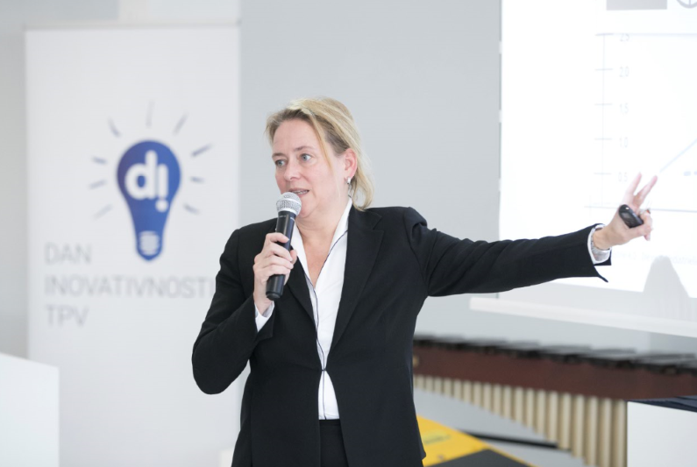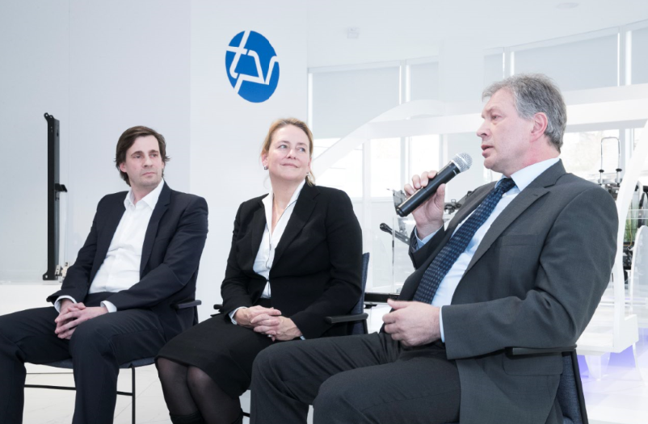
Udeleženci dogodka so lahko še bolj živo začutili, kaj nam prinaša prihodnost, ko so jih po okrogli mizi s premiernim prikazom predstavitvenega videa TPV-moduli za pametne tovarne popeljali v virtualno okolje pametne tovarne in predstavili pet celovitih lastnih rešitev za tovarne prihodnosti, ki pod inovativnimi rokami TPV-inženirjev nastajajo že danes.
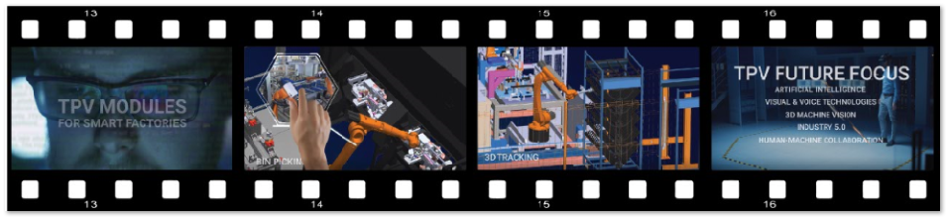
Za Skupino TPV pa današnji dan seveda ni edini, ki ga namenja inovativnosti, pač pa je z njo prežet prav vsak delovni dan. »Ponosen sem na to, da nam je uspelo ustvariti visoko raven inovativne kulture, ki je v preteklem letu rezultirala v tem, da smo vsak delovni dan s strani naših sodelavcev prejeli skoraj 13 idejnih predlogov,« je poudaril Marko Gorjup. Nato je dodal: »Realizirali smo deset prebojnih izboljšav in prejeli sem nagrad za inovativnost, med katerimi je tudi nacionalno srebrno priznanje za inovacijo.«
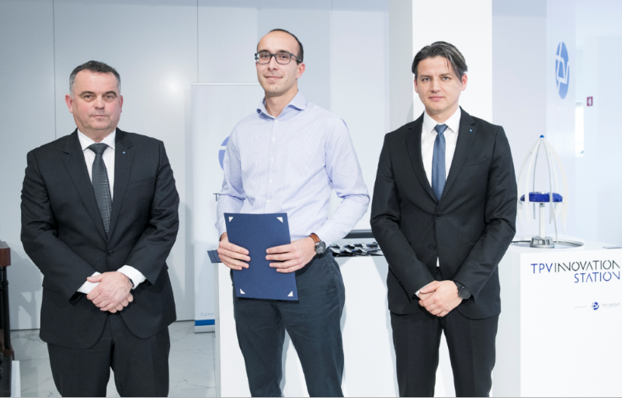
Odbor za inovacijske predloge vsako leto izmed vseh podanih predlogov izbere najkoristnejši inovativni predlog posameznika in tima, ki ju še dodatno nagradi. Na slavnostni prireditvi sta mag. Marko Gorjup in dr. Ivan Erenda, direktor TPV d. o. o., podelila priznanja in nagrade za najboljše inovacijske predloge. Kot najkoristnejši predlog posameznika je bil izbran Kalibrirni avtomat ALU sornikov BMW avtorja Matije Požgaja, nagrado za najkoristnejši inovativni predlog tima pa so prejeli: Boštjan Piletič, Srečko Basarac, Dario Novak, Miroslav Kuharič, Alen Černelč, Boris Antolovič, Jernej Knežič, Matjaž Sotler, Igor Lekše, Mišo Pereško, Jože Pezdirc za predlog: Univerzalna robotska »BIN PICKING« celica. Nagrajena predloga sledita strateškim smernicam podjetja in podpirata njegovo poslanstvo in vizijo.
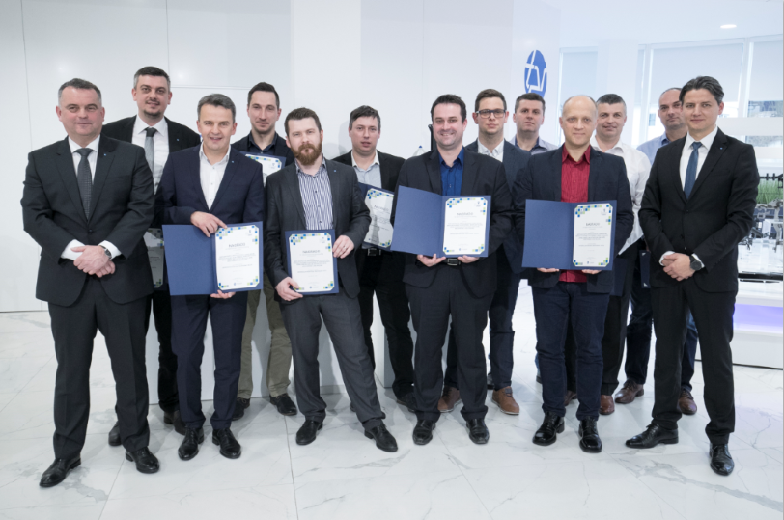
V skladu s strateškimi usmeritvami v Skupini TPV poleg inovativnosti spodbujajo tudi nadaljnje izobraževanje zaposlenih. Priznanja, ki sta jih podelila mag. Marko Gorjup in mag. Martina Brec, direktorica kadrovsko splošnega sektorja, so tako prejeli tudi vsi zaposleni, ki so v preteklem letu zaključili izobraževanje: Jože Blažinč, Marko Udovč, Andrej Zorko, Ivan Radman, Gregor Žagar, Marko Krevs, Domen Škufca, Robert Strahinić, Jurij Kuretič, Mitja Glavan in Rok Turk.
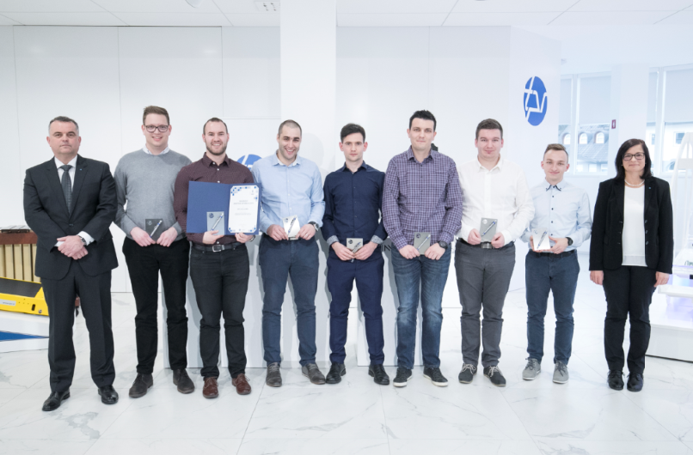
Povečevanje znanja zaposlenih z učenjem, raziskovanjem in izmenjavo znanj povečuje tudi kompetentnost posameznikov in družbe. Z namenom spodbujanja tovrstnih aktivnosti TPV že vrsto let razpisuje nagrado Martina Severja za najboljše seminarske naloge, diplomske naloge, magistrske naloge, doktorske disertacije, referate in članke, povezane z razpisanimi temami. Prejel jo je Mitja Glavan za magistrsko delo z naslovom Obravnavanje kovičenih spojev v numeričnih trdnostnih analizah (Fakulteta za strojništvo, Univerza v Ljubljani).

V Skupini TPV se dobro zavedajo, da so mladi največji vir inovativnosti in kreativnosti. S številnimi aktivnostmi se zato povezujejo z mladimi iz lokalnega okolja, s čimer pomagajo ustvarjati boljši jutri. Tako je tudi na današnjem dogodku za glasbeno popestritev z inovativnim in dinamičnim nastopom poskrbela tolkalna skupina Glasbene šole Marjana Kozine »MUVARUVAGRUVA« pod vodstvom Mira Tomšiča, ki je zaigrala tudi na izdelke Skupine TPV: TPV-prikolico ter sklope karoserije, podvozja in sedežev – nepogrešljive elemente vsakega vozila, ki so za to priložnost dobili tudi drugačno, umetniško dimenzijo.
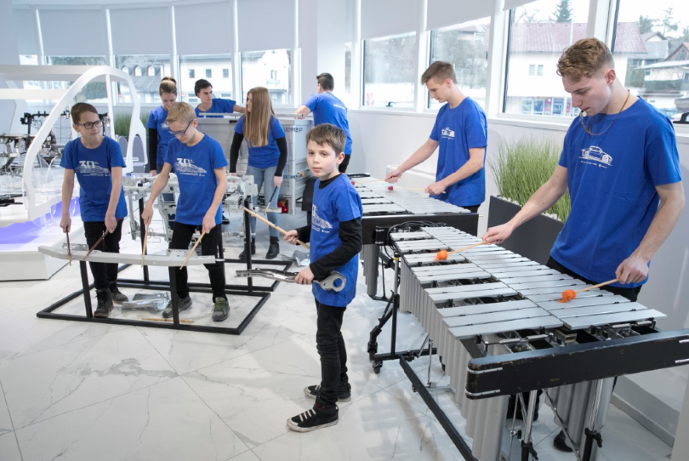

PRILOGE v e-sporočilu:
- Fotografije v višji resoluciji

DODATNE INFORMACIJE:
- NAGRAJENCI IN OPIS NAGRAJENIH PREDLOGOV:

- Nagrada za najkoristnejši predlog posameznika: Kalibrirni avtomat ALU-sornikov BMW avtorja Matije Požgaja
OPIS: Kalibrirni avtomat nam ponuja rešitev vtiskovanja cilindričnih sornikov in odpravlja težavo prenizke sile njihovega vtiskovanja. Avtomat nam prek zalogovnika z vibrirno enoto in drčo sornike podaja v hidravlično gnane kalibrirne matrice. Kalibrirani sorniki so nato samodejno razvrščeni in uporabljeni pri montaži sklopov.

Uspešno razvita inovacija je rezultat uporabe sodobne tehnike, testiranj, idej in izkušenj s področja razvoja procesov. Inovacija je v celoti plod lastnega znanja, ki je povsem v skladu s strategijo skupine TPV kot razvojnega dobavitelja v avtomobilski industriji, ki je osredotočena na krepitev razvojno-raziskovalnih zmogljivosti, katerih jedro predstavlja znanje zaposlenih. Komisija je na podlagi ocen in ustreznosti potrdila predlog kot najkoristnejši inovativni predlog posameznika v letu 2019.

- Nagrada za najkoristnejši predlog skupine/tima: Univerzalna robotska »BIN PICKING« celica Avtorji: Boštjan Piletič, Srečko Basarac, Dario Novak, Miroslav Kuharič, Alen Černelč, Boris Antolovič, Jernej Knežič, Matjaž Sotler, Igor Lekše, Mišo Pereško, Jože Pezdirc
OPIS: Celica rešuje problematiko manipulacije polizdelkov v raztresenem stanju neposredno na montažnih linijah v proizvodnji. BIN PICKING celica prepoznava orientacijo kosov prek kamer in programske opreme za 3D-prepoznavanje ter na podlagi podatkov načrtuje pot robota od pobiranja kosa iz embalaže do končnega odlagališča, in sicer brez kolizij ter v najbolj optimalnem času. Celica odpravi potrebo po operaterjih in avtomatizira proces, ki se v večini primerov opravlja ročno. Je prvi takšen univerzalno zastavljen koncept, primeren za manipulacijo z različnimi izdelki v raztresenem stanju, ki je zmožen delovanja v industrijskem okolju. Inovacija predstavlja nov modul pametne tovarne, ki je v skladu s smernicami industrije 4.0 ter nudi trajnostno in celostno rešitev na področju avtomatizacije proizvodnih procesov. Inovativni predlog v celoti podpira strategijo skupine TPV in upošteva pozitiven finančen učinek tako pri znižanju stroškov v proizvodnih procesih v TPV kot pri bodočih naročnikih modula. Komisija je na podlagi ocen in ustreznosti predlog potrdila kot najkoristnejši inovativni predlog tima v letu 2019.

- Nagrada Martina Severja: Mitja Glavan za magistrsko delo z naslovom Obravnavanje kovičenih spojev v numeričnih trdnostnih analizah; Fakulteta za strojništvo, Univerza v Ljubljani.

OPIS: Avtor nadvse izvirno in inovativno pristopi k razvoju nadomestnega FEM-modela točkovnih spojev za multimaterialne konstrukcije v avtomobilski industriji. V delu najprej teoretično obravnava različne vrste točkovnih spojev, ki omogočajo spajanje različnih tipov materiala (npr. magnezija in jekla). V praktičnem delu izvede teste nosilnosti različnih točkovnih spojev v treh karakterističnih smereh obremenjevanja. V nadaljevanju postavi numerični materialni model, ki na poenostavljen način odraža lastnosti dejanskih točkovnih spojev za razvojna vrednotenja. Na podlagi rezultatov simulacij in rezultatov fizičnih testiranj z uporabo genetskega algoritma poišče dejanske optimalne vrednosti iskanih parametrov numeričnega materialnega modela.
Avtor v delu prikaže izjemno spretnost in visoko raven strokovnosti pri uporabi sodobnih orodij za virtualna in praktična razvojna vrednotenja konstrukcij.
Delo je aktualno tako za TPV kot tudi širše. Njegova dodana vrednost se kaže na strateško pomembnih področjih.
Magistrsko delo je pomemben prispevek k naboru znanj in kompetenc in lahko služi kot osnova za razvojna vrednotenja bodočih TPV-izdelkov.

- O SKUPINI TPV:
Skupina TPV je eden vodilnih razvojnih dobaviteljev, ki deluje na globalnem trgu avtomobilske industrije. Osrednjo dejavnost, katere nosilec je družba TPV d. o. o., predstavljata razvoj in proizvodnja različnih sestavnih delov za avtomobilsko industrijo, kot so sklopi karoserije ter podvozja, komponente in elementi avtomobilskih sedežev ter tesnila motorjev. Ob tem razvijajo in ponujajo tudi celovite rešitve za pametne tovarne, kjer so eden ključnih produktov avtomatsko vodena vozila iz lastnega razvoja. Prisotni so na petih lokacijah v Sloveniji (Novo mesto, Brežice, Suhor, Velika Loka in Ptuj) in eni v srbskem Kragujevcu , v prihodnjih letih pa nameravajo zaradi potreb kupcev širiti svoje proizvodne procese tudi na nove trge.
So globalno prepoznaven razvojni in predrazvojni dobavitelj v avtomobilski industriji. Razvojnim kompetencam družbe TPV zaupajo najzahtevnejši proizvajalci vozil za najprestižnejše blagovne znamke, kot so BMW, Mercedes Benz, Rolls Royce, Jaguar, Renault, Volvo idr. Zanje razvijajo produkte, ki pomembno vplivajo na vozno dinamiko, varnost, ekološkost in udobje pri vožnji.
Skupino TPV poleg TPV, d. o. o., sestavljajo tudi TPV Prikolice, d. o. o., TPV Avto, d. o. o., in TPV Šumadija, d. o. o., ki področje delovanja razširijo s programom prodaje novih in rabljenih vozil, programom celovitih storitev za uporabnike vozil ter programom lahkih tovornih prikolic, ki jih TPV razvija in proizvaja skupaj z nemškim partnerjem – Böckmannom. TPV je tudi eden od družbenikov v razvojnem podjetju SiEVA, v sklopu katerega razvija tehnološke kompetence in sodeluje pri raziskovalnih projektih.

